Presse-Information
Handy & Mobile
Smart Home
Wearables
Audio & HiFi
TV & Heimkino
PC & Laptop
Tablet
Foto & Kamera
Wohnen

Kontakt
Hama GmbH & Co KG
86652 Monheim/Bayern
Germany
Telefon +49 9091 502-0
www.hama.de
www.instagram.com/
hama_deutschland
www.facebook.com/
Hama.Germany

https://www.linkedin.com/company/
hama-deutschland
https://www.tiktok.com/
@hama_deutschland

Hama-Presseteam
Susanne Uhlschmidt (-244)
Yasmine Frank (-913)
Tanja Maier (-410)
presse@hama.de
www.hama.de/presse

September 2025

Hama gewinnt IFA Innovation Award

Bereits am ersten IFA-Messetag, wurden die Gewinner der IFA Innovation Awards bekannt gegeben. Zubehörspezialist Hama ist einer davon.

Gewinner in der Kategorie "Best in Audio"
Der AI-gestützte Kopfhörer Passion Clarity AI, den Hama in Zusammenarbeit mit dem Münchner Unternehmen Bragi auf den Markt bringt, hat die hochkarätige Jury überzeugt. Das internationale Gremium, bestehend aus anerkannten Tech-Journalisten und Branchenexperten, hat ihn in der Kategorie „Best in Audio“ als Sieger ausgezeichnet.

Passion Clarity AI überzeugt mit technischen Features
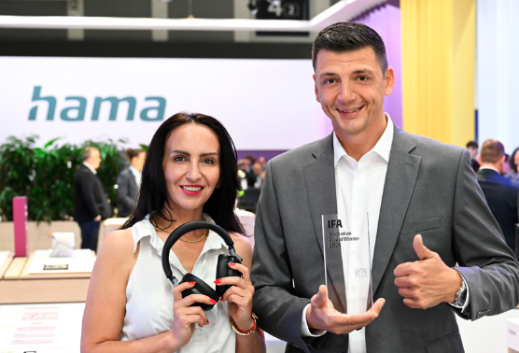
Die Bragi-Sound-App erweitert den Kopfhörer weit über den reinen Musikgenuss hinaus. Durch den Einsatz künstlicher Intelligenz wird beispielsweise eine individuelle Anpassung des Sounds an das Nutzungsverhalten möglich. Darüber hinaus bietet sie Zugang zu innovativen Features wie einer Live-Übersetzungsfunktion oder einer integrierten Chat-AI. Der klangstarke Passion Clarity AI unterdrückt präzise Nebengeräusche und überzeugt mit vielen weiteren innovativen Ausstattungsmerkmalen. Zur Auslieferung kommt der preisgekrönte Kopfhörer im Laufe des Jahres 2026 unter der Artikelnummer 00221819.
Produktmanagerin Nadja Miller und Geschäftsführer Christian Sokcevic präsentieren den IFA Innovation Award
Hochaufgelöste, druckfähige Bilddaten zu diesem Thema finden Sie unter www.hama.de/presse in der entsprechenden Pressemitteilung.

